INDICAÇÃO Nº 3953/2018

Sugere ao Poder Executivo Municipal que proceda ao conserto de buraco proveniente de possível infiltração de água ou esgoto na Rua Luís Suzigan defronte o nº 98 no Distrito Industrial. (Foto anexa).

Excelentíssimo Senhor Prefeito Municipal,

Nos termos do Art. 108 do Regimento Interno desta Casa de Leis, dirijo-me a Vossa Excelência para sugerir ao setor competente que proceda ao conserto de buraco proveniente de possível infiltração de água ou esgoto na Rua Luís Suzigan defronte o nº 98 no Distrito Industrial.
Justificativa:

Fomos procurados por munícipes solicitando essa providencia, pois, o referido buraco está com grande proporção, com suspeitas de ser infiltração de água ou esgoto, oferecendo riscos de acidentes.

Plenário “Dr. Tancredo Neves”, em 03 de Agosto de 2018.

José Luís Fornasari

“Joi Fornasari”

- Vereador -

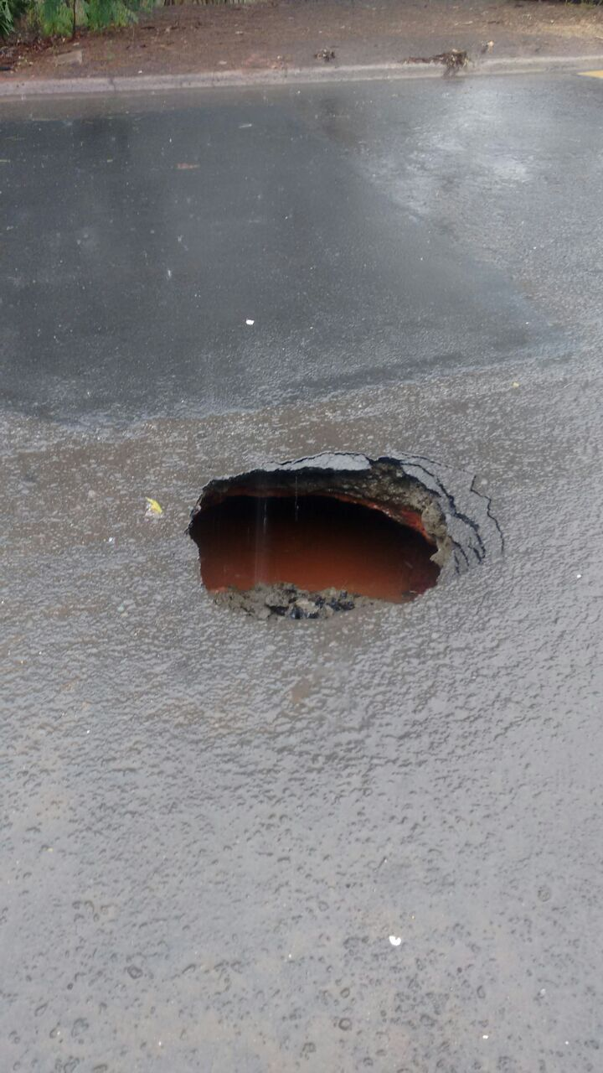

Sugere ao Poder Executivo Municipal que proceda ao conserto de buraco proveniente de possível infiltração de água ou esgoto na Rua Luís Suzigan defronte o nº 98 no Distrito Industrial.

